**KATECHEZA**

**klasa VII**

# TEMAT: ROZPACZAĆ ALBO WĄTPIĆ W MIŁOSIERDZIE BOŻE

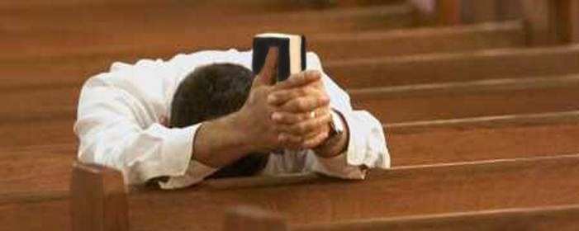

Podczas ostatniej katechezy mówiliśmy o postawie człowieka, który zuchwale grzeszy licząc na Boże miłosierdzie i w ten sposób wykluczając możliwość szczerego nawrócenia i poprawy życia zamyka się na przyjęcie łaski zbawienia. Takie podejście blokuje całkowicie człowieka na działanie Bożego miłosierdzia. Postawą, która powoduje podobne skutki jest jakby odwrotność zuchwałego liczenia na miłosierdzie Boga: rozpacz i powątpiewanie w możliwość otrzymania Bożego przebaczenia.

Największym dowodem miłości Boga do człowieka jest Jego miłosierdzie. Miłosierna miłość Boga ogarnia każdego człowieka, niezależnie od popełnionego grzechu – jeśli grzesznik z ufnością rzuci się w ramiona miłosiernego Ojca, który wychodzi naprzeciw niego i oczekuje jego powrotu.

Podjęta refleksja nad drugim grzechem przeciwko Duchowi Świętemu tu właśnie ma swoje źródło. **Wątpić w miłosierdzie Boże to wątpić w miłość Boga**. Przyjmując takie myślenie człowiek doprowadza do ograniczania Jego nieskończonej miłości, która przecież większa jest niż grzech, śmierć i piekło. Każdy, który wobec Boga zajmuje taką postawę, odrzuca zaufanie w to, że Bóg wybaczy popełniony przez niego czyn. Brak zaufania do Bożej miłości prowadzi następnie do zaniechania pokuty za popełniony grzech. I tak ostatecznym owocem przyjęcia takiej postawy jest w człowieku utrata nadziei i poczucia sensu, która rodzi rozpacz. „Wskutek rozpaczy – przypomina Katechizm – człowiek przestaje oczekiwać od Boga osobistego zbawienia, pomocy do jego osiągnięcia lub przebaczenia grzechów”.

W swej krańcowej postaci tak pojęta rozpacz uniemożliwia zbawienie, co ostatecznie prowadzi do zguby. Św. Jan Chryzostom przestrzegał wręcz, że „w nieszczęście wtrąca nas nie tyle grzech, co – właśnie – rozpacz”.

Rozpacz, brak ufności w miłosierdzie Boże zamyka drogę do zbawienia, gdyż człowiek sam odmawia sobie Bożej miłości. Dlatego też staję się grzechem przeciwko Duchowi Świętemu, którego przecież Chrystus wraz z Ojcem zesłał na świat, aby niósł przebaczenie wyjednane przez Miłość przybitą do krzyża „zmazującą dłużny zapis starodawnej winy”. Winy każdego człowieka bez wyjątku.

**Ktokolwiek by zbluźnił przeciwko Duchowi Świętemu niech odmawia Koronkę do Miłosierdzia Bożego. Jezus mówi:,, Niech się nie lęka zbliżyć do Mnie żadna dusza, chociażby jej grzechy były jak szkarłat. Zdrój miłosierdzia Mojego został otwarty na oścież włócznia na krzyżu dla wszystkich dusz -  
NIKOGO NIE WYŁĄCZYŁEM."**

**Dzienniczek św. Faustyny**

**NOTATKA:**

**Wątpić w miłosierdzie Boże to tak naprawdę wątpić w miłość Boga. Każdy, który wobec Boga zajmuje taką postawę, odrzuca zaufanie w to, że Bóg wybaczy popełniony przez niego czyn. Brak zaufania do Bożej miłości prowadzi następnie do zaniechania pokuty za popełniony grzech.** Owocem przyjęcia takiej postawy jest w człowieku utrata nadziei, która rodzi rozpacz.

**Rozpacz – to brak ufności w miłosierdzie Boże zamyka drogę do zbawienia**

**Pozdrawiam Was WSZYSTKICH BARDZO SERDECZNIE**

**Ks. Józef Durlak ☺☺**